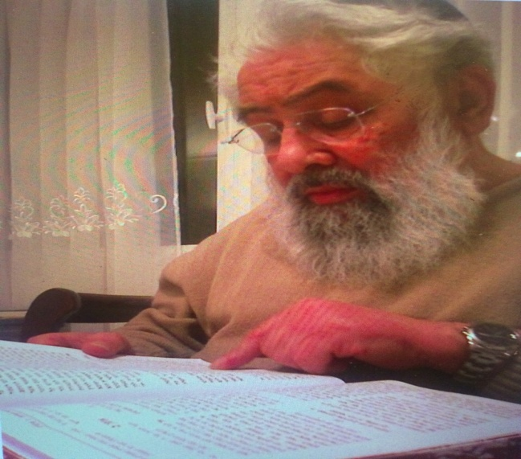
LE RABBIN GUY RAHAMIM HADJADJ.
Est né à Bône en Avril 1933 il fut transféré à l’hôpital de Bné Brak « Maayané Hayéchoua » où le 5 février 2015, sa précieuse néchama a rejoint Hachem.
Il était également le beau frère du grand Rabbin René Guedj.
Voir CV joint.

PREMIERE ECOLE - LE SEMINAIRE RABBINIQUE
Il est né à Bône en Avril 1933, cadet d’une fratrie de six enfants.
Son père Haïm HADJADJ né aussi à Bône, et sa mère Marie née AYOUN originaire de Tunis – famille modeste. Son enfance heureuse, insouciante qui se termina à sa Bar Mitsva, puisqu’il rejoint l’Ecole Rabbinique de La Bouzaria «החיים עץ », située la périphérie d’Alger, la capitale.
Recommandé par son Rav, Le Grand Rabbin Rahamim Naouri .ז''ל
Auquel il a toujours été fidèle et très attaché il fut un élève doué, volontaire et assidu.
DEUXIEME PERIODE - COURS PROFANES ET YECHIVA
Jusqu’à l’âge de 23 ans, il a suivi les cours profanes, jusqu’à l’obtention de son bac et en parallèle les cours de la Yéchiva à l’ombre de fervents et vénérés Rabbanim tels que Le Grand Rabbin Finguerut,
Le Grand Rabbin Renassia, ainsi que Le Grand Rabbin Zerbib et d’autres….
Le Rav Guy Rahamim HADJADJ se distinguait déjà parmi les autres élèves-rabbins, par son caractère de battant et sa volonté de réussir dans son travail.
Déjà dés le début il agissait dans son travail personnel avec pékih’out auprès de ses maîtres,et zérizoute en encourageant et aidant ses amis à réussir.
Il les aimait, il aimait les créatures et encore plus Hachem. Il voulait, désirait que les élèves de sa Yéchiva soient à la tête de tous les candidats pour le Kiddouche Hachem ;
Sa Sémih’a lui fut donnée en 1955 à Constantine par les Grands Rabbins Sidi Fredj Halimi et Rabbi Yosse Rhenassia, ainsi que Rabbi Chimone Doukhan.
Ainsi il devint Rabbin de la ville de Sétif et succédait au Grand Rabbin Gozland.
Il était à cette époque le plus jeunes des rabbins d’Algérie, et a mené son sacerdoce avec brio durant 7 années, s’occupant de tous les domaines en même temps : - Talmud Thora, Mariages, Cheh’ita, Mouvements de Jeunesse où il aidait les jeunes dans leurs études profanes, propension de cours et de conférences…

Malgré son jeune âge il fut reconnu par les autorités civiles et militaires, restant froid face au succès, et au kavod, il restait là présent uniquement à remplir son rôle et ses fonctions de Rabbin avec dévouement et fidélité, toujours accompagné de sa chère épouse Dina (née Guedj) descendante d’une lignée riche en rabbanim et sommités religieuses puisque fille de Rabbi Chimone Guedj et petite-fille de Rabbi Reouven Guedj déjà bien connus à Constantine, toute aussi vaillante et participative elle aussi dans sa rude tâche.
DEPART DE SETIF :
En 1961, période tumultueuse – entre les attentats, les meurtres l’OAS , le FLN qui se battait pour son indépendance, on ne savait plus en qui croire…
Nous fûmes forcés de quitter Sétif pour Eretz Israël.
Les débuts furent difficiles pour obtenir un poste d’instituteur (Moré) bien qu’en réalité le poste obtenu était celui de Directeur de 10 classes, dont la majeure partie était des immigrants.
Il s’est évertué de les comprendre pour mieux les aider, en apprenant leur langue, cela durant une période de un an et demi qui - paraissait beaucoup plus longue.
Le Grand Rabbin NAOURI Z’’L lui fit alors parvenir une lettre qui lui fut remise en main propre par le Rabbin Josy EISENBERG, lui demandant de venir en tant que Chaliah’ pour encadrer une partie des communautés d’Algérie, de Tunisie, et du Maroc qui affluaient vers la France.

ARRIVEE A MARSEILLE :
En 1963, nommé à Marseille par le Beth Din de Paris, sa fonction de Rabbin fut des plus laborieuses.
De la synagogue rue Pavillon qui comptait quelques fidèles, à la réalisation de l’oratoire de la rue Mongrand, où les fidèles arrivaient en grand nombre, et où le Talmud Thora comptait prés de 250 élèves, qu’il n’existait qu’une seule boucherie cachère, et que dans les synagogues de la périphérie marseillaise les mariages étaient célébrés entre goy et juif, le Rav HADJADJ s’est évertué à réunir les différents responsables religieux de tous domaines, pour les initier dans leurs responsabilités envers Hachem, en instituant des cours, conférences, réunions, rencontres…
En allant lui-même dans les abattoirs, les boucheries, assurant envers et contre tous la Cacheroute d’une part, et la formation d’élèves d’autre part pour élaborer le domaine de l’Education.
En plus de cela Responsable du Service des Conversions à Marseille, sous l’égide du Beth Din de Paris dont le RAv Beth Din était le Grand Rabbin NAOURI, il était reconnu en Eretz Israël pour tous les cas de conversions venant d’Espagne, d’Angleterre, de Russie, et autres pays d’Europe de l’Est transitant par la France.
10 ans de vie à Marseille, sans relâche.
Jusqu’au jour où lui fut proposé un poste de secrétaire à Paris, qui au final lui permettrait de rentrer enfin en Israël en tant qu’interprète, après 3 ans d’engagement.

A SARCELLES :
En 1973, engagé donc comme Secrétaire par l’organisme « LE REFUGE », oeuvrant pour collecter le 1% patronal, afin d’édifier : écoles, maisons et centres de jeunesse juifs, synagogues, etc…
Parallèlement à cela, il donnait des cours le Chabbat et le Dimanche à Sarcelles où nous habitions.
Notre domicile ne se désemplissait jamais, et poursuivre cette tâche en Israël devenait un véritable projet.
La fonction d’interprète prévue par cet organisme pour lui ne vit pas le jour et s’annula.
Déçu, le Rav HADJADJ dû choisir entre le secrétariat et le Rabbinat, bien qu’en réalité il assumait les deux fonctions simultanément – et cela de 1973 à 1977.
A partir de là, il fut réengager en temps que Rabbin pour être responsable des communautés du 20ème arrondissement (trois ou quatre oratoires à son actif) mais il officiait principalement au 120, Bd de Belleville.
Au Consistoire il devint Directeur du Service des Conversions, tâche vraiment très dure, pour analyser les différents cas de plus en plus difficiles, et inspecteur des Talmudei Thora.
Evidemment les cours de Thora étaient assurés sans relâche.
En 1980 et ce jusqu’à 2000 après avoir assuré 13 ans dans le Service des Conversions, il se voit attribué la direction de tous les Talmudes Thora de Paris et sa banlieue, environ 4000 élèves à son actif, sans compter les inspecteurs, les directeurs, et les professeurs à diriger.
Que de force et que d’énergie et d’initiatives qu’Hachem dans sa bonté infinie lui octroya pour qu’il réussisse à réaliser ce challenge dans sa totalité LEMAANE CHEMO.
Ayant pris sa retraite anticipée en 1996 en vue de faire son Alya en 2010 vers Ashekelon ses activités se sont limitées à continuer à dispenser ses cours et son limoud à ses élèves de tous niveaux même très élevé car il était aussi Maître en Kabbala, et à dispenser du Hessed tout autour de lui aidant diverses Yéchivot et familles suivant ses moyens.
Une fois envolé vers Eretz Israël il a continué à abreuver ses élèves de paris et d’Eretz de ses cours et de son savoir via Internet, et cela jusqu’au jour de son hospitalisation à l’hôpital Barzilaï à Ashkelon en décembre 2014 duquel il fut transféré à l’hôpital de Bné Brak « Maayané Hayéchoua » où le 5 février 2015, sa précieuse néchama a rejoint Hachem.
Ce n’est pas un homme qui nous a quittés mais un Sefer Thora qui s’est envolé.
La dernière phrase qu’il nous a enseigné sa propre famille fut :
« KOL MA DEAVID RAHAMANA LETAV AVID »
TOUT CE QUE HACHEM FAIT C’EST POUR LE BIEN QU’IL LE FAIT
LA AUSSI IL ETAIT SOUCIEUX DE NOUS CONSOLER ET DE NOUS SOUTENIR….

Source : Muriel Krief sa fille

